Master Data Science Data_VIZ
WADE El Hadji Malick

1) Informations sur les données

Liste des prénoms des enfants nés à Angers de 2013 à 2018 avec le nombre d’occurrences de chaque prénom, classés par année et par sexe.

données : https://data.angers.fr/explore/dataset/prenoms-des-enfants-nes-a-angers/information/

- COLL_NOM : nom de la commune
- COLL_INSEE : Code Insee de la commune
- ENFANT_SEXE (Attributs nominaux) : sexe
- ENFANT_PRENOM (Attributs nominaux) : prénom
- NOMBRE_OCCURENCES (Attributs nominaux) : occurrence du prénom
- ANNEE (Attributs ordonnés): année de naissance

COLL_NOM | COLL_INSEE | ENFANT_SEXE | ENFANT_PRENOM | NOMBRE_OCCURENCES | ANNEE
ANGERS | 49007 | F | Mila | 18 | 2017
ANGERS | 49007 | M | Noham | 4 | 2013
ANGERS | 49007 | M | Sacha | 36 | 2017
ANGERS | 49007 | F | Lina | 19 | 2013
ANGERS | 49007 | F | Maddy | 4 | 2018

2) Analyse graphique des données

a) visualisation ne respectant pas la taxonomie de Mackinlay
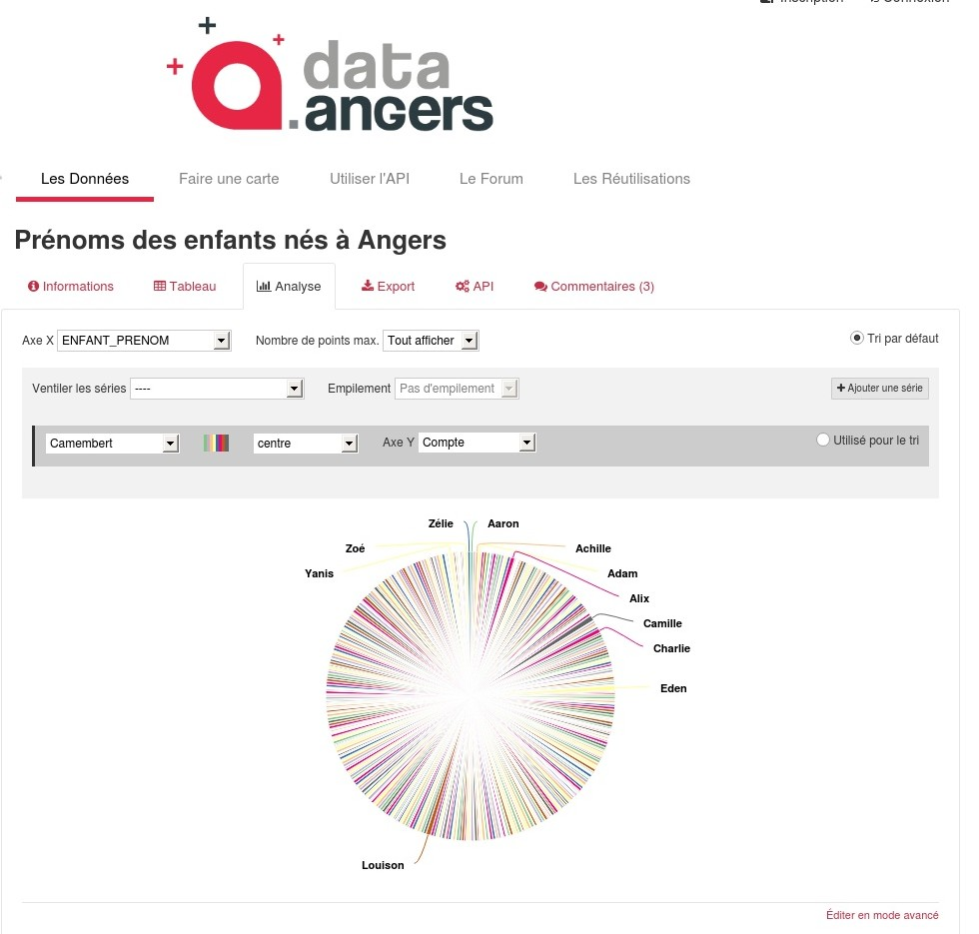

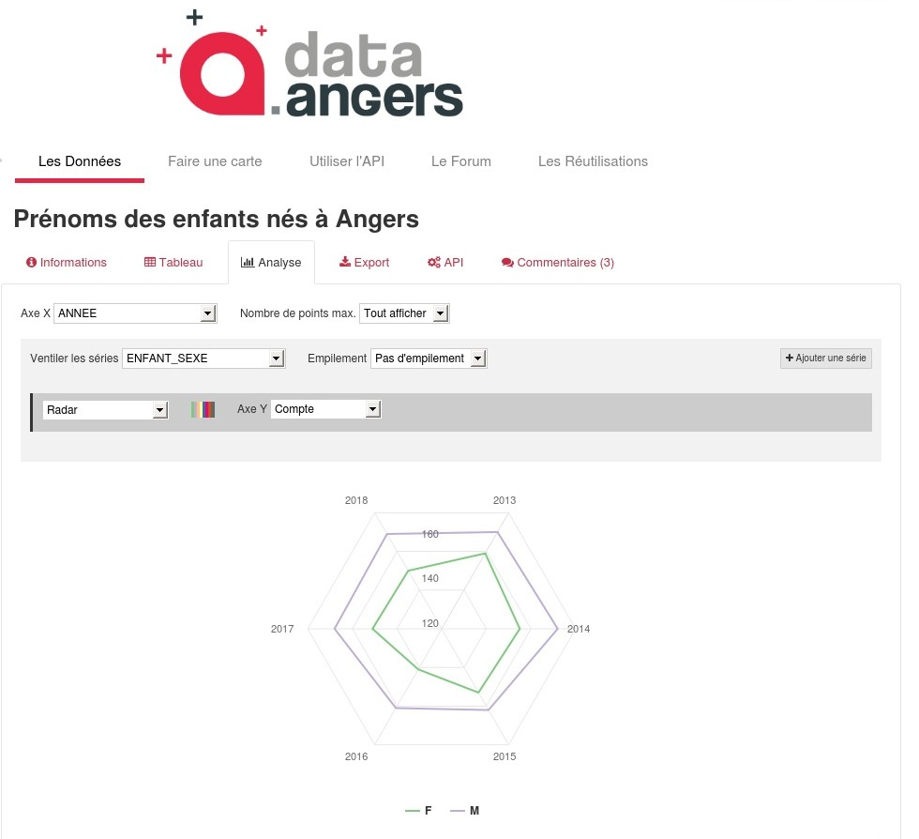

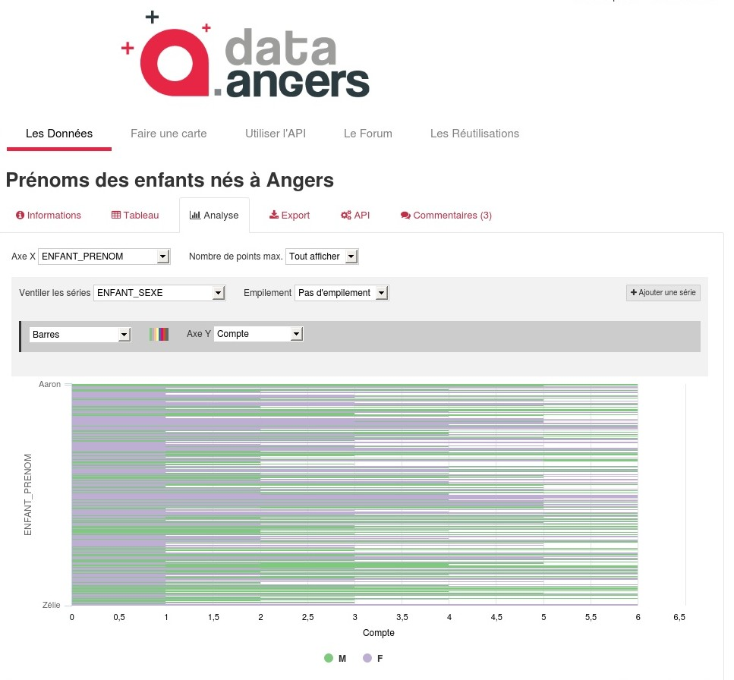

b) visualisation en accord avec la taxonomie de Mackinlay
